דו"ח פיקוח רוחב
2018-2019

ממצאי הליך פיקוח הרוחב –
הגנת הפרטיות בקרב מכונים רפואיים ומעבדות רפואיות


ניסן תש"פ
אפריל 2019

תוכן עניינים
תוכןעניינים 1
1. תקצירמנהלים 3
1.1. פיקוחיםמגזריים 3
1.2. מגזרמכוניםומעבדותרפואיות 3
1.3. תהליךהעבודה 4
1.4. ליקויים, מסקנותוהמלצותעיקריות 4
2. מכוניםומעבדותרפואיות - תמונתמצב 6
2.1. כללי 6
2.2. רקעעלהמגזר 6
2.3. תהליךהעבודה 8
2.4. הקריטריוניםהנבדקיםואופןחישוברמתהעמידהבהוראותחוקהגנתהפרטיותוהתקנותמכוחו 8
3. ממצאים – ליקוייםמרכזיים 9
3.1. בקרהארגוניתוממשלתאגידי 9
3.2. ניהולמאגרימידע 10
3.3. אבטחתהמידע 10
3.4. עיבודמידעאישיבמיקורחוץ 11
4. מסקנות/תמונתמצבוהמלצות 11
4.1. בקרהארגוניתוממשלתאגידי 11
4.2. ניהולמאגרימידע 12
4.3. אבטחתמידע 12
4.4. עיבודמידעאישיבמיקורחוץ 13
5. סיכום 14
נספחא' - ליקוייםמרכזייםשנמצאובמגזרוהתיקוןהנדרשבגינם 15

תקציר מנהלים
מערךפיקוחהרוחבברשותלהגנתהפרטיות ("הרשות")מופקדעלעריכתפיקוחירוחבמגזרייםאונושאייםלבחינתיישוםהוראותחוק הגנת הפרטיות, התשמ"א-1981 ("חוקהגנתהפרטיות" או "החוק") ותקנות הגנת הפרטיות (אבטחת מידע), התשע"ז-2017 ("תקנות הגנת הפרטיות "אבטחתמידע"), במטרהלאתרהפרותשלהחוק, להגברתמודעותהמשקלהוראותהחוק, להגברתהאכיפההיוזמתשלהרשות, לאיתורכשליםענפייםהדורשיםהתייחסותוהבהרותולקבלתתמונתמצבמגזריתלגביעמידהבהוראותהחוק.

פיקוחים מגזריים
במסגרת הליך פיקוח הרוחבביצעה הרשות 233 הליכי פיקוח רוחב, לבדיקת היבטי הגנת הפרטיות ואבטחת המידע בקרב 9 המגזרים הבאים: 30 מרפאות לבריאות הנפש, 23 מכונים ומעבדות רפואיות, 54 חברות המנהלות מאגרי מידע של מועדוני לקוחות בהיקפים של למעלה ממאה אלף איש, 38 גופים המנהליםאתריםואפליקציותלימודיותוחינוכיותהמיועדותלקטיניםו-36 חברות המספקות שירותי אחסון ועיבוד מאגרי מידע. בנוסף, הרשות ערכה 54 פיקוחי רוחב ייעודיים לבדיקת רמת אבטחת המידע במגזרי התיירות, בעמותות ואיגודים, מוסדות חינוך ובחברות טכנולוגיה המספקות שירותים טכנולוגיים בתחומי הבחירות.
דו"חזהמפרטאתהליךפיקוחהרוחבבמגזרמכונים רפואיים, עלאתגריוהמיוחדיםומסקנותיוהמגזריות.

מגזר מכונים ומעבדות רפואיות
הרשות להגנת הפרטיות הגדירה את מגזר מכונים ומעבדות רפואיות בישראל כאחד מיעדי פיקוח הרוחב המשמעותיים וזאת בשל מאפייניו הייחודיים של מגזר זה, הכוללים, בין היתר, את אופי היחסים בין הגוף המטפל והמטופל, במסגרתם נדרש למסור מידע אודות מצבו הבריאותי, או שמידע כאמור נאסף תוך כדי הטיפול ובמסגרתו מידע אודות מצבו הבריאותי של אדם מוגדר בחוק כמידע רגיש. במסגרת הגופים שנבדקו,מדובר, בין היתר, במידע רפואי דוגמת אבחוני שמיעה, קלינאות תקשורת, הדמיה ופיזיותרפיה, פוריות, ממוגרפיה, דיאליזה, התפתחות הילד ומידע אודות מצב נפשי. כאשר במסגרת יחסים אלו המטופל אינו תמיד מודע לאופן השימוש במידע זה ולהעברתו לגורמים אחרים. בנוסף, ניהול ואחזקת המידע אודות מצבם הבריאותי של המטופלים במגזר זה מבוצע באופנים שוניםכגון ניהול המידעבאופן ישיר, באמצעות מיקור חוץ,או באופן ישיר ובאמצעות מאגרי קופות החולים, בהיקפי מידע גדולים וברמת רגישות גבוהה.
מהפיקוח עולה, כי הגופים הפועלים במגזר שוניםזה מזה בפרמטרים שונים, לרבות שוני באופיהשירותים הניתנים למטופלים,היקפי המידעבמאגרי המידע שהגופים מחזיקים ומנהלים, מספרהמאגרים בהם הם מחזיקים, ברמת מערכותהמחשובוביכולותניהולואבטחתהמידעוכיוצ"ב. שוני זה לרבות היקפי ורגישות המידע הנשמר, וניהול הקשר עם המטופלים באמצעות דיוור ישיר כחלק מהשירות או לאחריו, דורש בחינה והתאמה לפרמטרים הקבועים בדין בכלל הגופים המנהלים מידע רפואי, ומחייב את אותם גופים לעמוד בדרישות חוק הגנת הפרטיות, לרבות דרישות אבטחת המידע, קיום חובת השקיפות אל מול המטופלים, וכן לעמוד בהוראות החוק בכל הנוגע לדיוור ישיר ולשירותי דיוור ישיר.

תהליך העבודה
כחלק מפעילות הליך פיקוח הרוחב הרשות פנתה בדרישה למילוי שאלוני ביקורתל-23 גופים המנהלים מכונים רפואיים.
שאלוני הביקורת בחנו ארבעהקריטריונים עיקריים בתחום הגנת הפרטיות: בקרהארגוניתוממשלתאגידי, ניהולמאגרימידע, אבטחתמידעושימושבשירותימיקורחוץ.הציונים ניתנו לגופים בהתאם למענה ולמסמכים שסופקו על ידם המעידים על רמת עמידתם בהוראות חוק הגנת הפרטיות ובתקנות מכוחו.

ליקויים, מסקנות והמלצות עיקריות
במגזר מכונים ומעבדות רפואיות נמצאו פערים משמעותיים ברמות עמידה בהוראות החוק והתקנות בקרב מכונים רפואיים גדולים או כאלו המשויכים לבתי חולים וקופות חולים, לבין מכונים רפואיים בינוניים וקטנים. כך לדוגמה, נמצא כי מרבית המכונים הרפואיים הגדולים מקיימים מסגרות ממוסדות של ממשל תאגידי בהיבטים של מינויגורמיםבעליאחריותבתחוםוניהול אבטחת מידע, ורמת מודעותם לתקנות הגנת הפרטיות אבטחת מידעובהתאמה עמידתם בהן, הינה גבוהה, כשלעומתם במכונים רפואיים קטנים, גם אם מחזיקים מידע רב, רמת המודעות ומכאן גם העמידה בהוראות התקנות נמוכה.מהליך פיקוח הרוחב עולה, כי הליקויים שנמצאו מעלים חששלדליפת מידע דרך העברת המידע לגופים שלישיים, כגון ספקי מיקור החוץ או עובדי המכונים או מוסדות אחרים בעלי נגישות שוטפת למידע הרפואי במאגרי המידע של המרפאות. על אף רמת העמידה הגבוהה יחסית בקרב המכונים הרפואיים הגדולים? בהוראות חוק הגנת הפרטיות ובתקנות, נמצאו רמות עמידה נמוכות יחסית בקריטריוןהבוחןאת אופן עיבוד המידע האישי במיקור חוץ.
נוכחהממצאים שעלו מהליך פיקוח הרוחב, קיבלו כלל הגופים שנבדקו הנחיות ספציפיות לתיקון הליקויים שנמצאו אצלם, כאשר אחד הגופים המפוקחים סיים את פעילותו, קיבלהנחיותמתאימותבנוגעלאופןמחיקתרישוםמאגרהמידעשברשותו.לאור בחינת הליקויים שנתגלו במגזר זה, הרשות להגנת הפרטיות רואהחשיבותבפרסוםדו"חזה, על מנת שיהווה כליעבודהמנחה,ויאפשר לגופים נוספים המנהלים מידע רפואי לבצע הערכה עצמית ואף יגביר את המודעות לדרישות חוק הגנת הפרטיות בקרב גופים אלה. כך יוכלו הגופים בתחום לנהל את המידע של מטופליהם בצורה מיטבית, תוך שמירה על זכויותיהם והגנה על פרטיותם.

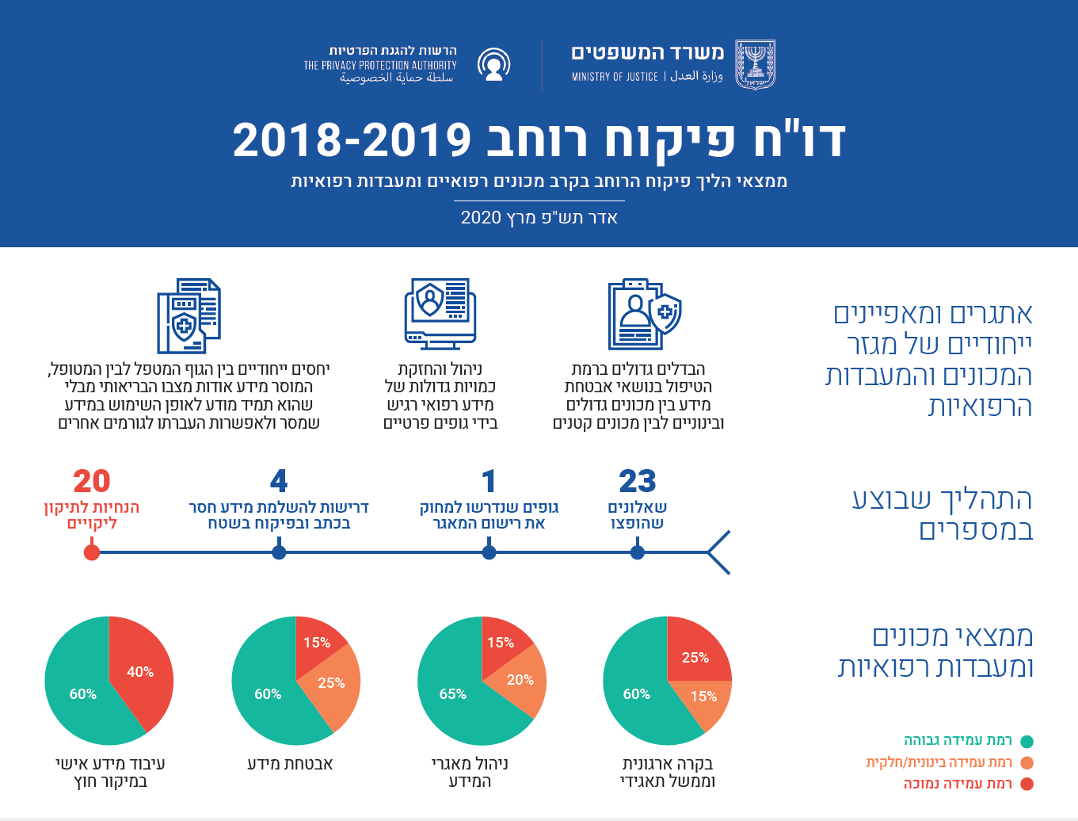

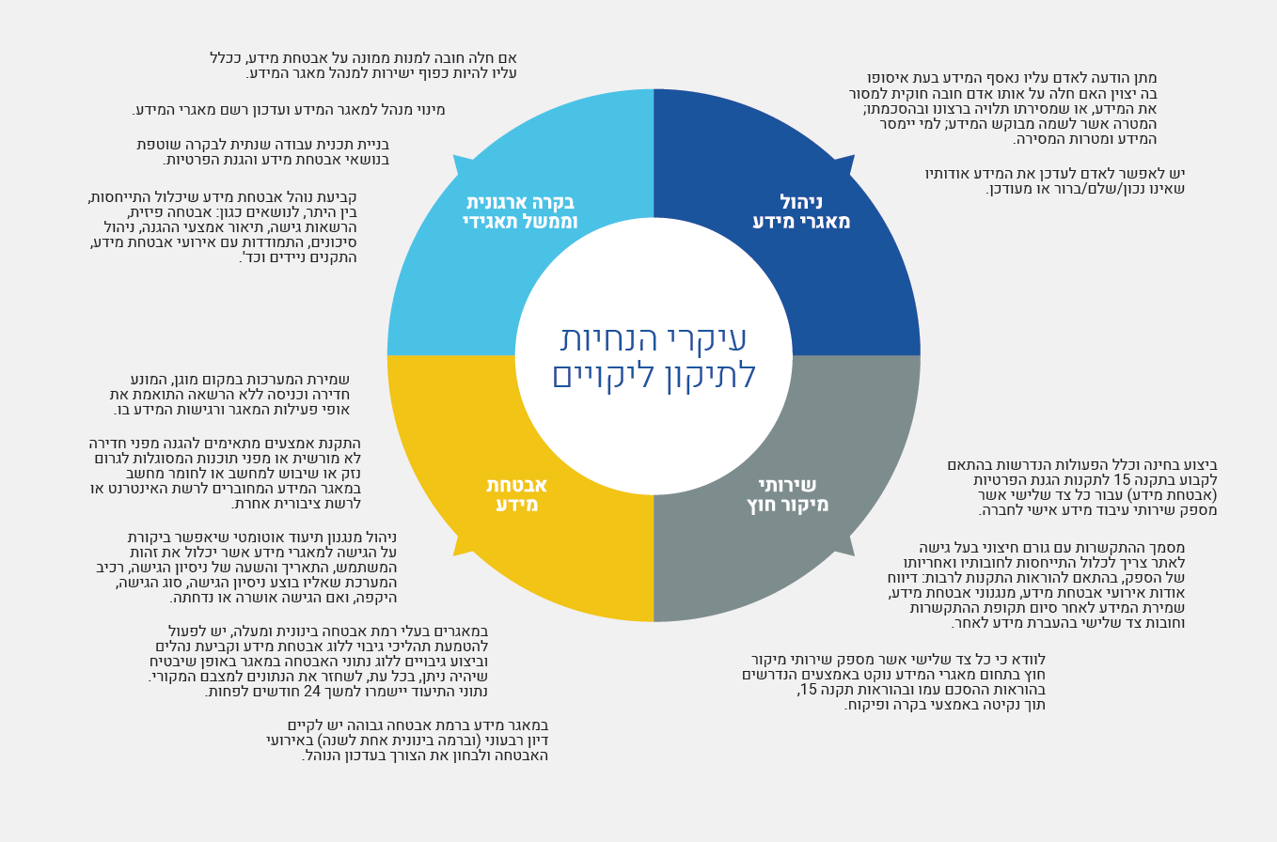

מכונים ומעבדות רפואיות - תמונת מצב

כללי
הדו"ח מתייחסלפיקוחיהרוחבשביצעה הרשות להגנת הפרטיותבתקופהשבין החודשיםיולי 2018 לאוגוסט 2019 במגזר מכונים ומעבדות רפואיות.

רקע על המגזר
במסגרת סקר הבוחן את סיכוני הפרטיות במגזרים השונים, נמצא מגזר המכוניםהרפואייםכיעדפיקוחרוחבמשמעותיוזאתבשלמספרמאפייניםייחודייםלמגזר. מאפיינים אלו כוללים, בין היתר, את היחסים בין הגוף המטפל והמטופל, במסגרתם נדרש למסור מידע אודות מצבו הבריאותי, או שמידע כאמור נאסף תוך כדי הטיפול ובמסגרתו. כאשר במסגרת יחסים אלו המטופל אינו תמיד מודע לאופן השימוש במידע זה ולהעברתו לגורמים אחרים. בנוסף, ניהול ואחזקת המידע אודות מצבם הבריאותי של המטופלים במגזר זה מבוצע באופנים שונים כגון ניהול המידע באופן ישיר, באמצעות מיקור חוץ, או באופן ישיר ובאמצעות מאגרי קופות החולים, בהיקפים גדולים וברמת רגישות גבוהה.
למגזר זה ייחודיות באופי המידע הנשמר, הקבוע בחוק הגנת הפרטיות כמידע רגיש, הכולל כחלק מהשירותים הניתנים, מעבר לנתונים הכלליים אודות המטופלים כגון מידע אישי ודמוגרפי, גם מידע רפואי על גווניו -וכפי שנמצא בגופים שנבדקו גם מידע אודות אבחוני שמיעה, קלינאות תקשורת, הדמיה ופיזיותרפיה, וכן מידע רפואי על פוריות, ממוגרפיה, דיאליזה, התפתחות הילד ומידע נפשי.
הגופים הפועלים במגזר זה הם בעלי שונות רבה באופי ובגודל הגופים, במספר המאגרים (10% מהגופים מנהלים למעלה מ-5 מאגרי מידע, כ-55% מהגופים מנהלים בין 2-5 מאגרים וכ-35% מהגופים מנהלים מאגר מידע אחד), במערכות המחשוב וביכולות ניהול ואבטחת המידע - החל מגופים בעלי עשרות סניפים, ועד לגופים פרטיים קטנים בעלי מערכות מחשוב בודדות. הדורשת בחינה והבהרה אחידה לגבי אופן ניהול המידע בהתאם להוראות הדין.
סוג המידע הנשמר,היקפיו, רגישותו וניהול הקשרעם המטופלים באמצעות דיוור ישיר כחלק מהשירות או לאחריו,מחייב את אותם גופים לעמוד בדרישות אבטחת המידע, לקיים את חובת השקיפות אל מול המטופלים, ולעמוד בהוראות החוק בכל הנוגע לדיוור ישיר ולשירותי דיוור ישיר.

התפלגות פעילות כללהגופיםהמפוקחים, לפיתחומיפעילותם
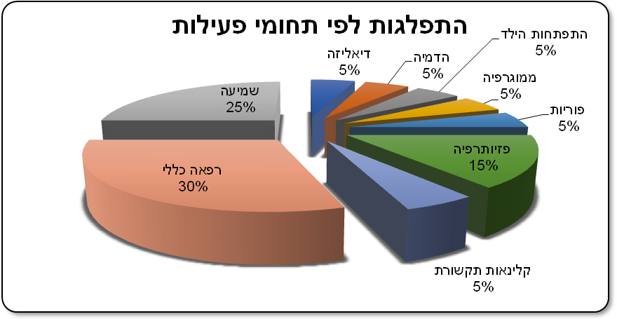

התפלגות מאגרי המידע לפי סוג המידע במאגר
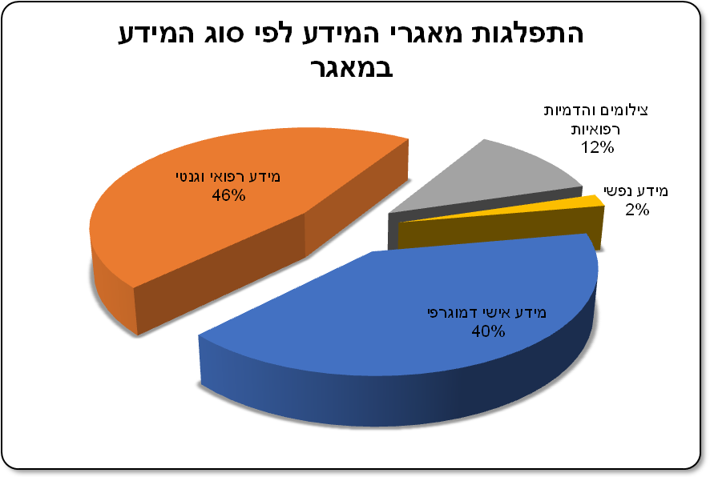

תהליך העבודה
תהליך העבודה של הליך פיקוח הרוחב כולל בתוכו מספר שלבים מובנים, ומתחיל בשלב של בניית תכנית עבודה שנתית ובחירת מגזרי הפיקוח בהתאםלתחומיםבסיכוןמוגברלפרטיותשזיהתההרשות כמפורט ברקע על המגזר, ולמדיניות השנתית של הרשות.התכנית נבנית בהתחשב בגורמים הבוחנים את כמות והיקףהמידעבמגזר, רמתרגישותהמידע, מידעשהצטברברשותבנוגעלמגזר/נושא, תלונותספציפיותשהתקבלוברשותוהצורךבבחינהמגזריתוהבאתולרמתעמידהנאותה.
כחלק מבחירת הגופים המפוקחים במגזר המכונים והמעבדות הרפואיות, בחרההרשות23 גופיםהמנהלים סניפים בהיקפים שונים (החל מגופים קטנים המנהלים סניפים אחדים ועד לגופים המנהלים עשרות סניפים), המספקים שירות לכמה קופות חולים, וסה"כ נבחרו גופים המנהלים יחדיו כ-309 מכונים בפריסה גיאוגרפית כלל ארצית, הכוללים מידע רפואי על היקף גדול של נושאי מידע.
השאלונים נשלחו ל- 23 גופים המנהלים מכונים רפואיים, כאשר בניכוי גופים אשר סיימו פעילותם, שינו פעילות, דיווחו על פעילות שאינה רלוונטית למגזר זה, נבדקו במסגרת הליך הפיקוח 20גופים. במסגרת התהליך 4 גופים מתוכם נדרשו לספק מידע, מסמכים, והבהרות נוספות לרשות, כאשר באחד מאותם הגופים הושלמו ואומתו ידיעות ומסמכים באמצעות פיקוח במשרדי הגוף המפוקח.אחד הגופים המפוקחים אשר סיים את פעילותו, קיבל הנחיות מתאימות בנוגע לאופן מחיקת רישום מאגר המידע שברשותו. בסיום ההליך, נמצאו ב-20 הגופיםשנבדקוליקויים הדורשים תיקון. בהתאם לכך, הנחתה הרשות את אותם גופים לתקן את הליקויים שנמצאו, לספק תכנית מפורטת לתיקונם בליווי הצהרת נושא משרה לביצוע והשלמת התיקונים. כחלק מההליך, תבדוק הרשות באמצעות ביקורת חוזרת את השלמת התיקונים בהתאם לשיקול דעתה.

הקריטריונים הנבדקים ואופן חישוב רמת העמידה בהוראות חוק הגנת הפרטיות והתקנות מכוחו
במטרה לבחון את רמתהעמידההמגזריתבהוראות החוקוהתקנות, פנתההרשותכאמורבדרישה למילוי שאלוניביקורת, הבוחנים זאת עלבסיסקריטריוניםשונים ובהם:
- בקרהארגוניתוממשלתאגידי - קריטריון זה בוחןקיומהשלתכניתשנתיתבתחוםאבטחתהמידעוהגנתהפרטיותואתמינוייםשלגורמיםבעליאחריותבתחום;
- ניהולמאגרימידע–קריטריון זה בוחןאתאופןקבלתההסכמהלשימושבמידעאישי, רמת התאמת השימושבמידע למטרהשלשמהנאסף, מתןזכותהעיוןבמידע, עמידהבהוראותהחוקבענייןדיוורישיר;
- אבטחתמידע - בחינתעמידתהגופיםבהוראותתקנותהגנת הפרטיות(אבטחתמידע),בהתייחסלניהול המידעהאישי שבבעלותם ובהחזקתם;
- שירותימיקורחוץ - בחינתההתקשרויותשלבעלימאגריהמידעעםגורמיםשלישייםהמחזיקיםבמידע ומעבדים אותווהאופןבוהםמבטיחיםהגנהעלהמידע.
רמותהעמידהביחסלקיוםהוראותחוקהגנתהפרטיותוהתקנותמכוחונקבעובהתאםלשקלולהציוניםשקיבלוהגופים,וזאת בהתבססעלבחינתהרשותאתתשובותיהםלשאלוניהביקורת והמידע שנאסף במסגרתו:
- עמידהשלבין 80%-100% בקריטריונים, מוגדרתכרמתעמידהגבוהה;
- עמידהשלבין 50%-80% מוגדרתכרמתעמידהבינונית/חלקית;
- עמידהשלמתחתל-50% מוגדרתכרמתעמידהנמוכה.

ממצאים – ליקויים מרכזיים
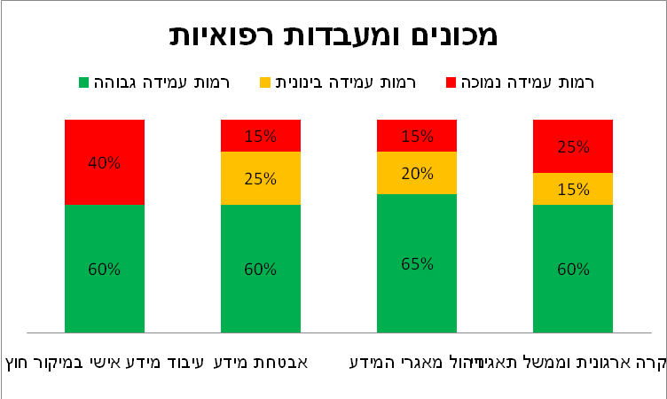
את טבלת הממצאים העיקריים שנמצאו במגזר וההנחיות שניתנו לתיקון הליקויים לגופים הספציפיים, ניתן למצוא בנספח א' להלן.

בקרה ארגונית וממשל תאגידי
- במרבית הגופים (60%) נמצאהרמתעמידהגבוההיחסית בהוראותהחוקבנוגעלבקרההארגוניתוממשלתאגידי.
- ב-40% מהגופים בהם נמצאה רמת עמידה בינונית ומטה בדרישות הממשל התאגידי, נמצאוליקוייםבהגדרתמאגרהמידעומטרותיוואימילויהדרישהלמינוישלמנהלימאגרים. גםכאשרמונוכאלו, נמצאוגופיםמפוקחיםאשרמינובעליתפקידיםללאכתבמינוי ועדכון בפנקס מאגרי המידע כנדרש.
- נמצאו פערים בנושא ביצוע בדיקת התאמה לעובדים חדשים בעלי גישה למאגר כדי לברר שאין חשש כי בעל ההרשאה אינו מתאים לקבלת גישה למידע המצוי במאגר.
- נמצאו גופים אשר איןלהם תיעוד מסודר לנהלי אבטחת מידע ולתכנית עבודה שנתית לבקרה שוטפת על העמידה בדרישות התקנות,או שהנהלים אינם מספיק איכותיים בכךשאינםמקיפיםאתכללהדרישותבהוראותהתקנות.
- בנוסף, נמצאו גופים בעלי מאגרי מידע שחלה עליהם רמת אבטחה גבוהה, אשר נדרשו לבצע מבדקי חדירות אשר לא ביצעו אותם כנדרש או לא ביצעו כלל.

ניהול מאגרי מידע
- בתחום ניהול מאגרי מידע, נמצאכי 65% מהגופים עמדו בדרישות ברמה הגבוהה(מעל 80% עמידה), 20% ברמת הבינונית (בין 50%-80%), ו- 15% ברמה נמוכה (מתחת ל50% עמידה).
- מקרב הגופים שנמצאה בהם רמת עמידה נמוכה, היו כאלו אשר כמעט ולא עמדו בדרישות החוק בכלהנוגעלרישום מאגרי המידע.
- נמצאו ליקוייםביישום הוראות החוק בכל הנוגע לשקיפות בדברמקור הסמכות לאיסוף המידע האישי ויידוע האנשים עליהם מוחזק המידע, בדבר זכויותיהםבנוגע למאגר המידע הרפואי בו נשמרים פרטיהם.
- נמצאו גופים אשר לא הבהירו לנושאי המידע את זכותם לעיין במאגרי המידע.
- נמצאו גופים אשר לא אפשרו לנושאי המידע לשנות/לתקן את המידע המוחזק אודותיהם כנדרש בחוק.

אבטחת המידע
- במרבית הגופים (60%) נמצאהרמתעמידהגבוהה בהוראותהחוקבנוגעלאבטחת מידע.
- נמצאו ליקויים בניהול הרשאות הגישה למאגרים, בין אם בהעדר תהליכים נאותים לניהול ההרשאות ובין אם בהעדר יישום הפרדת תפקידים ויישום מתן ההרשאה לפי עקרון הצורך לדעת בלבד (בעלהרשאההמורשהלכךבלבד,לפירשימתההרשאותהתקפות).
- נמצאו ליקוייםרבים בנושא אבטחת אמצעים נתיקים בין אם בהעדר הגבלות על שימוש באמצעים אלו, או בהעדר הצפנה נאותה.
- בנוסף, נמצאו גופים אשר לא נקטו באמצעים מספקים בכדי למנוע חדירה למיקום הפיזי בו נשמרים השרתים והתשתיות המחזיקים את ו/או המאפשרים גישה אל מאגרי המידע.
- נמצאו גופים בעלי רמת אבטחת מידע בינונית ומעלה, אשר בכניסה למאגר המידע באמצעות רשת האינטרנט, לא נעשה שימוש באמצעי פיזי הנתון לשליטתו הבלעדית של המורשה.
- כמוכן, נמצאוגופיםאשרלאביצעומעקבותיעודשלאירועיאבטחתמידע.
- נמצאכיבגופיםמסוימיםלא נקבע בנוהל האבטחה נושאהניתוקהאוטומטילאחרפרקזמןשלאי-פעילות.

עיבוד מידע אישי במיקור חוץ
- בין הגופים אשר דיווחו כי הם עושים שימוש במיקור חוץ לצורכי עיבוד מידע, 40% מהגופים נמצאו ברמת עמידה נמוכה.
- ניכר כי גם במקרים בהם הגופים שנבדקו הטמיעו מנגנוני בקרה נאותים בפנים הארגון, קיים עדיין ליקוי ביישום הדרישות מחברות צד ג' המעניקות שירותי עיבוד מידע אישי במיקור חוץ.
- ליקויזה מתבטא בכך שחלק מהגופיםלא נקטוצעדים מספקים מבעוד מועדעל מנת להעריך את מידת הסיכון הנשקפת למידע ולפגיעה אגב כך בזכותם לפרטיות של נושאי המידע, הנובע משימוש במיקור חוץ.
- מבין אותם גופים אשר מבצעים שימוש במיקור חוץ לעיבוד מידע ואשר נמצאה בהם רמת עמידה נמוכה בקריטריון זה, נמצא כי הם אינםמבצעים התקשרות עם ספק מיקור חוץ לפי הוראות התקנות בצורה מספקת, לא בוחנים את איכות ניהול אבטחת המידע ואופן תפעול מאגרי המידע אצל ספקי מיקור החוץ, ולא מבצעים פעולות בקרה ופיקוח נאותותעל עמידת הגורם החיצוני בהוראות ההסכם והתקנות.

מסקנות/תמונת מצבוהמלצות
מממצאי הליך פיקוח הרוחב עולה כי הגם שמרבית הגופיםבמגזרמכונים רפואייםהינם בעלי היכרות עם דרישות החוק והתקנות והטמיעו או מצויים בשלבי הטמעה של עיקרי הדרישות, עדיין נמצאו ליקויים משמעותיים באופן יישום הוראות החוק והתקנות, והנחיית הרשות היא כי על הגופים המשתייכים למגזר זה ליישם את הנקודות הבאות:

בקרה ארגונית וממשל תאגידי
נוכח הליקויים שנמצאו בקריטריון זה, וכחלקממכלולהתיקוניםהנדרשיםבכדילעמודבהוראותהחוקוהתקנות,נדרשים הגופים, בין היתר,לוודא אתרישום כלל מאגרי המידעשבבעלותם בהתאם להוראות החוק,ויקיום התאמהביןזהות מנהלהמאגרבמסמכיהחברהלבין הרשום אצלרשם מאגרי המידע.
בנוסף, על הגופים לוודא כי מונו כדין הגורמים הנדרשים בחוק ובתקנות, לרבות הוצאותכתבמינוירשמילמנהלהמאגרולממונה אבטחת המידע היכן שנדרש למנות כזה וכן לוודא שכתבי המינוי כוללים את כלהפרטיםהנדרשים בהתאם לסעיף 7 לחוק ולתקנה 4 לתקנות הגנת הפרטיות (אבטחת מידע).
כמו כן, על הגופים לוודא כי קיימים נהלי אבטחת מידע בארגון הכוללים התייחסות לנושאים כגון: אבטחה פיזית, הרשאות גישה, תיאור אמצעי ההגנה, הוראות למורשי גישה, ניהול סיכונים, התמודדות עם אירועי אבטחת מידע, התקנים ניידים וכו'. ובנוסף, לעדכן את נוהל אבטחת המידע כך שיהיה צורך בבחינת עדכניותו אחת לשנה, כנדרש בתקנות הגנת הפרטיות (תקנה 4).
כמו כן, על הגופים להכין תכנית עבודה לנושא אבטחת מידע והגנת הפרטיות לרבות התייחסות לנושא גורם אחראי ולו"ז לביצוע, שתעמוד בדרישות תקנות הגנת הפרטיות (תקנה 3 (3)). כמו כן, במידה ומדובר בגוף החייב במבדקי חדירות עליו לוודא כי אכן נעשו כאלה העומדים בדרישות תקנות הגנת הפרטיות (סעיף 16).
בנוסף, בהתאם לנדרש בתקנות הגנת הפרטיות (תקנה 7), על הגופים לערוך הליך מיון (בדיקת התאמה) עבור עובדים חדשים או כל גורם אחר שמקבל גישה למאגר/מערכת מאגר.

ניהול מאגרי מידע
החובה המוטלת מכוח החוק על הגופים המנהלים רשימות מטופלים הכוללות אפיון של נושאי המידע באופן הכולל מידע כהגדרתו בחוק, כוללת את הצורך לבצע מיפוי לכל מאגרי המידע הקיימים אצלם, ועל בסיס מיפוי זה לרשום מאגרי מידע שאינם רשומים או לעדכן את מאגרי המידע הקיימים בפנקס מאגרי המידע.
על הגופים לקבל את הסכמת נושא המידע כנדרש בחוק עבור שמירת פרטיו במערכת הארגון, תוך מתן הודעה בעת איסוף המידע, הכוללת התייחסות לשאלה האםחלהחובהחוקיתלמסוראתהמידע, אושמסירתהמידעתלויהברצונוובהסכמתו, וכן ציון המטרהאשרלשמהמבוקשהמידע, למייימסרהמידעומטרותהמסירה.
לענייןזה, לצדהדרישותהקבועותבסעיף 11 לחוקהמפרטותאתחובותמבקשהמידע, נוכחהיחסים הייחודייםביןמבקשהמידע לבין המטופל, על הגופים האוספים מידע להקפיד עלאופןהשקיפותבפניהמטופלבעתקבלתההסכמהומסירתהמידע על ידו, ולהקפיד בכל פנייה בכתב, בדפוס, בטלפון, בפקס, בדוא"ל או באמצעי אחר, המהווה פנייה בדיוור ישיר כהגדרתה בסעיף 17ג' לחוק, על ציון הפרטים המנויים בסעיף 17ו' - לרבותציוןכיהפניההיאבדיוורישיר, זהותוומענושלבעלמאגרהמידע, מקורהמידע, הגורמיםלהםנמסרהמידע וכד'.
בנוסף, על הגופים להקפיד ליידע ולאפשר לנושאי המידע לעיין במידע על אודותיהם, המוחזק במאגר מידע בהתאם לסעיף 13 לחוק. לעניין זה, יודגש כי זכות העיון חלה גם כאשרמדובר במידע כגון שיחותטלפוניותמוקלטות, תכתובותצ'ט, שיחותהמצולמותבווידאווכיו"ב,אשר נשמרותבאופןדיגיטליעלידיבתיעסקאוגוףאחרהנותןשירותלציבור. כמו כן, יש להקפיד ליידע ולאפשר לנושאי המידע לתקן/לשנות את המידע אודותיהם המוחזק במאגר מידע בהתאם לסעיף 14 לחוק.

אבטחת מידע
נוכח הליקויים בנושא ניהול ההרשאות, על הגופים לוודא בנייתמנגנוניהרשאותבמאגריהמידעשלהארגוןבהתאם לתקנות 8ו-9 (א) שיבטיחוהפרדתסמכויותויאפשרוגישהשל העובדים בעלי הגישה למידע לנתוניהמאגר, וזאת רקבמידה הנדרשת לביצוע התפקיד..
כמו כן, נוכח הליקויים שנמצאו בנוגע לשימוש באמצעים נתיקים במגזר זה, מוצע כי הגורמים הרלוונטיים בגופים יקיימודיוןאודותהצורךבחיבוראמצעיםנתיקים. ככלשיוחלטכילאקייםצורךממשיאוקייםצורךמינימאלי – עליהםלהגבילהשימושלמתכונת ההולמת את רמת אבטחת המידע שחלה על המאגר, את רגישות המידע, את הסיכונים המיוחדים למערכות המאגר או למידע הנובעים מחיבור ההתקן הנייד ואת קיומם של אמצעי הגנה מתאימים מפני סיכונים אלה. במקריםבהםיוגדרכיקייםצורךבשימושבאמצעיםנתיקים, ישלהצפיןהנתוניםבאמצעותשיטותהצפנהמקובלות.
בנוסף, על הגופים לנקוט באמצעים מספקים בכדי למנוע חדירה למיקום הפיזי בו נשמרים השרתים והתשתיות המחזיקים את ו/או המאפשרים גישה אל מאגרי המידע, על פי תקנות הגנת הפרטיות (תקנה 6). כמו כן, על הגוף לוודא שבכניסה לאתר מאגר המידע, נעשה שימוש באמצעי פיזי הנתון לשליטתו הבלעדית של המורשה, ולוודא קיום תיעוד עבור אירועי אבטחת מידע (תקנה 11 לתקנות). כמו כן, יש לוודא כי מתבצע ניתוק אוטומטי לאחר פרק זמן של אי-פעילות (תקנה 9(ב2)).

עיבוד מידע אישי במיקור חוץ
בהתאם לתקנה 15 לתקנות הגנת הפרטיות (אבטחת מידע) על הגופים המסתייעים בגורם חיצוני לצורך עיבוד מידע, לבחון, עוד בטרם ההתקשרות, את סיכוני אבטחת המידע הכרוכים בהתקשרות. בנוסף, על הגופים, בעלי המאגר,לוודא עריכתהסכםמולכלגורם חיצונישמחזיק במאגר, כאשר יש לקבוע במפורש בהסכם את כל הוראותתקנה 15(א)(2) לתקנותהגנת הפרטיות (אבטחתמידע), לרבות חובתו של הגורם החיצוני לדווח, אחת לשנה לפחות, לבעל מאגר המידע על אודות אופן ביצוע חובותיו לפי התקנות וההסכם ולהודיע לבעל המאגר במקרה של אירוע אבטחה.
עוד דורשות התקנות מן הגופים לנקוט אמצעי בקרה ופיקוח נאותים על עמידת הגורם החיצוני בהוראות ההסכם והתקנות. הוראות דומות לעניין החובות המוטלות על בעל מאגר המסתייע במיקור חוץ של עיבוד מידע, מפורטות בהנחיית רשםמאגרימידעמס' 2/2011 - שימושבשירותימיקורחוץ (Outsourcing) לעיבודמידעאישי.ולעניין מידע רפואי בפרט בהנחיית רשם מאגרי מידע מס' 1/2009 תחולת החובות מכוח החוק במאגרי מידע רפואי שבשימוש קופות חולים ונותני שירותים רפואיים.

סיכום
כאמור, קיימים סיכונים לא מעטים לפרטיות המטופלים שמידע אודותיהם מוחזקבמכונים רפואיים.מכונים אלה מחזיקים ומנהלים מידע רב, מזוהה ורגיש, וניהולהקשרעם נושאי המידע באמצעות הגופים ובאמצעות מיקור חוץ. כל אלה דורשים הקפדה יתרה על קיום הוראות חוק הגנת הפרטיות, הוראות תקנות הגנת הפרטיות (אבטחת המידע), שקיפות מול המטופל, ומילוי החובות החלות מכח פרק הדיוור הישיר ושירותי הדיוור הישיר בחוק.
ממצאי הליך פיקוח הרוחב במגזר מכונים רפואיים העלה ממצאים המצביעים על ליקויים בעיקר בנוגע לעמידה בהוראות החוק בתחום עיבוד המידע האישי באמצעות מיקור חוץ ופערים בעיקר בנוגע לקיום הוראות החוק בתחוםנהלי אבטחה, מבדקי חדירותותכניתעבודהשנתית. בנוסףנמצאכיחלקמהגופים המשתייכים למגזר זה אינם מקפידים דיים ליידע את ציבור המטופלים בדבר זכויותיו על פי חוק הגנת הפרטיות, הכוללותביןהיתראת החובה להציג את מקור המידע, הזכות לעיין במידע והזכות להימחק ממאגר המידע.
ניכר, כיעצםקיוםהליךפיקוחהרוחב עורר אצל המפוקחים תהליך בחינהעצמיתוהנעהלשיפור עצמי באופןהציותלחוק ולתקנות, כאשר בסיום ההליך כאמור, הגופים שבהתנהלותם נתגלו ליקויים, נדרשו להציג לרשות התחייבות נושא משרה ותכנית מסודרת לתיקונם.
הרשות להגנת הפרטיות תמשיך לפעול לאכיפת מדיניותה בקרב בעלים ומחזיקים במאגרי מידע אישי באמצעות הליך פיקוחי הרוחב, לרבות באמצעות ביקורות חוזרות בגופים שהונחו לתקן ליקויים, וזאת לשם הגברת עמידתם בהוראות החוק והתקנות ועל מנת לחזק את ההגנה על זכות הציבור לפרטיות.
במסגרת תכנית העבודה של הרשות ולשם בחינת ההשפעה שיצרה פעילות פיקוח הרוחב על המגזרים שנבדקו, תשקול הרשות לבחון את השינוי היחסי ברמת הציות להוראות החוק במגזרים השונים, על ידי בחינת גופיםאחרים במגזרים אלה, במועד שתקבע לאחרפרסום הדו"ח המגזרי.

נספח א' -ליקויים מרכזיים שנמצאו במגזר והתיקון הנדרש בגינם

הליקוי/פער | פעילות מתקנת נדרשת | הפניה לחוק/תקנה/הנחיה | נושא
בקרה ארגונית וממשל תאגידי
לא בוצעה ביקורת אבטחת מידע. | עריכת ביקורות בנושא אבטחת מידע/הגנת הפרטיות מידי 24 חודשים במאגר ברמת אבטחה בינונית ומעלה, לחילופין במאגר ברמת אבטחה גבוהה - עריכת סקר סיכונים מידי 18 חודשים הכולל את דרישות הביקורת. | תקנות הגנת הפרטיות (אבטחת מידע) תשע"ז 2017, סעיף 16 | ביקורות תקופתיות
עובדים חדשים לא עוברים הליך מיון/בדיקת התאמה. | הטמעת תהליך מיון של עובדים חדשים שבוחן היבטים הרלבנטיים לפרטיות ולאבטחת מידע. | אבטחת מידע בניהול כוח אדם –קליטת עובדים תקנות הגנת הפרטיות (אבטחת מידע) תשע"ז 2017, תקנה 7 | מיון עובדים חדשים
בגוף המחויב במינוי ממונה אבטחת מידע על פי החוק, לא מונה ממונה אבטחת מידע. | יש לפעול למינוי ממונה על אבטחת המידע . | חוק הגנת פרטיות, תשמ"א-1981 סעיף 17ב. תקנות הגנת פרטיות (אבטחת מידע) תשע"ז 2017, תקנה 3 | מינוי ממונה אבטחת מידע
בגוףהמחויבבמינויממונהאבטחתמידעעלפיהחוק, איןלמנותמנמ"רכממונהאבטחתהמידע. | יש למנות ממונה על אבטחת מידע שיהיה כפוף ישירות למנהל מאגר המידע או למנהל פעיל של בעל המאגר או המחזיק בו, לפי העניין, או לנושא משרה בכירה אחת הכפוף ישירות למנהל המאגר. | חוק הגנת פרטיות, תשמ"א-1981 סעיף 17ב. תקנות הגנת פרטיות (אבטחת מידע) תשע"ז 2017, תקנה 3 | מינוי ממונה אבטחת מידע
לא מונה מנהל מאגר. | יש למנות מנהל למאגר המידע. ולעדכן את רשם מאגרי המידע בהתאם | פרטי מנהל המאגר  חוק הגנת פרטיות, תשמ"א-1981 סעיף 7, הגדרות | מינוי מנהל מאגר
אין התאמה בין מנהל המאגר כפי שדווח על ידי החברה ומנהל המאגר כפי שמופיע ברשות. | הסדרת רישום מנהל המאגר ברשם. | פרטי מנהל המאגר  חוק הגנת פרטיות, תשמ"א-1981 סעיף 7, הגדרות | מינוי מנהל מאגר
נוהל אבטחת המידע שנקבע, אינו מכסה את כלל הסעיפים המנויים בתקנות | קביעת נוהל אבטחת מידע ובו מענה לכל הנושאים המנויים בתקנה 4, בהתאם לרמת האבטחה הנדרשת במאגר. | נוהל אבטחת מידע. תקנות הגנת הפרטיות (אבטחת מידע) תשע"ז 2017, תקנה 4 | נהלי אבטחת מידע
לא קיימים נהלי אבטחת מידע. | כתיבת נהלי אבטחת מידע אשר יכללו את כל הנושאים המפורטים בתקנה 4. | נוהל אבטחת מידע. תקנות הגנת הפרטיות (אבטחת מידע) תשע"ז 2017, תקנה 4 | נהלי אבטחת מידע
לא הוגדר בנוהל אבטחת מידע הצורך לבחינת עדכניותו אחת לשנה. | בחינת הצורך בעדכון מדיניות אבטחת המידע ועדכנה בהתאם. | נוהל אבטחת מידע. תקנות הגנת הפרטיות (אבטחת מידע) תשע"ז 2017, תקנה 4 | נהלי אבטחת מידע
לא קיימת תכנית עבודה שנתית לבקרה שוטפת בנושא אבטחת מידע. | בניית תכנית עבודה שנתית לבקרה שוטפת בנושא אבטחת מידע והגנת הפרטיות המפרטת את הגורם האחראי ואבני דרך ברורות. | תכנית עבודה לבקרה שוטפת  תקנות הגנת הפרטיות (אבטחת מידע) תשע"ז 2017, תקנה 3 (3) | תכנית עבודה
תכנית העבודה השנתית לבקרה שוטפת בנושא אבטחת מידע אינה מפורטת מספיק ואיננה כוללת את כל הרכיבים הנדרשים מתוכנית עבודה | עדכון תכנית עבודה שנתית לבקרה שוטפת בנושא אבטחת מידע כך שתכסה בצורה טובה את נושאי אבטחת מידע והגנה על הפרטיות ותפרט את הגורם האחראי ואבני דרך ברורים. | תכנית עבודה שנתית לבקרה שוטפת  תקנות הגנת הפרטיות (אבטחת מידע) תשע"ז 2017, תקנה 3 (3) | תכנית עבודה
ניהול מאגרי מידע
לא ניתן לנושא המידע לעיין במידע אודותיו לפי בקשתו כנדרש בסעיף 13 לחוק. | מתן אפשרות לנושא המידע לממש את זכותו החוקית לעיון במידע אודותיובהתאם לסעיף 13 לחוק, בכלל מאגרי המידע | חוק הגנת הפרטיות, תשמ"א-1981 - סעיף 13 | זכות לעיון/תיקון במידע
לא ניתן לנושא המידע לתקןאתהמידע אודותיו לפי בקשתו כנדרש בסעיף 14 לחוק. | יש לאפשר לנושאהמידע לעדכןאת המידע שאינו נכון/שלם/ברור או מעודכן האגור אודותיו בכל מאגרי המידע. | חוק הגנת הפרטיות, תשמ"א-1981 - סעיף 14 | זכות לעיון/תיקון במידע
לא נמסרת למטופליםהודעה המפרטת לשם מה מבוקש המידע, למי יימסר המידע ומטרות המסירה. | מתן הודעה לנושא המידע בעת איסוף המידע, נוסח ההודעה לכלול את כל המוגדר בסעיף 11 לחוק, ובכלל זה התייחסות לשאלה האם חלה על אותו אדם חובה חוקית למסור את המידע, או שמסירת המידע תלויה ברצונו ובהסכמתו; המטרה אשר לשמה מבוקש המידע; ולמי יימסר המידע ומטרות המסירה. | סעיף 11 לחוק | פנייהלקבלתמידע
אבטחת מידע
לאקיימתאבטחהפיזיתוסביבתיתלמערכות. | יש להבטיח כי המערכות יישמרו במקום מוגן, המונע חדירה וכניסה ללא הרשאה התואמת את אופי פעילות המאגר ורגישות המידע בו. במאגרי מידע עליהם חלה רמת אבטחת מידע בינונית או גבוהה על בעל המאגר לנקוט בנוסף באמצעים לבקרה ולתיעוד של הכניסות והיציאות ושל כל הכנסה והוצאה אל מערכות המאגר ומהן. | תקנות הגנת פרטיות (אבטחת מידע) תשע"ז 2017,תקנה 6 | אבטחה פיזית
לא מותקן אנטי וירוס בכל תחנה ושרת. | התקנת אמצעי הגנה מתאימים מפני חדירה לא מורשית או מפני תוכנות המסוגלות לגרום נזק או שיבוש למחשב או לחומר מחשב במאגר המידע המחוברים לרשת האינטרנט או לרשת ציבורית אחרת בהתאם לדרישות התקנות. | תקנות הגנת הפרטיות (אבטחת מידע) תשע"ז 2017, תקנה 14 (א) | אבטחתתקשורת
לא מנוהל מנגנון תיעוד אוטומטי שמאפשר ביקורת על הגישה למאגר מטופלים. | יש לנהל מנגנון תיעוד אוטומטי שיאפשר ביקורת על הגישה למאגרי מידע אשר יכלול את הנתונים הבאים: זהות המשתמש, התאריך והשעה של הניסיון הגישה, רכיב המערכת שאליו בוצע ניסיון הגישה, סוג הגישה, היקפה, ואם הגישה אושרה או נדחתה.  נתוני התיעוד של המנגנון יישמרו למשך 24 חודשים לפחות. | תקנות הגנת הפרטיות (אבטחת מידע) תשע"ז 2017, תקנה 10 | בקרה ותיעוד גישה
לא קיים תהליך גיבוי ללוג אבטחת המידע, או לא התקבל מענה נאות לפירוט אמצעי הגיבוי הקיימים ללוג נתוני האבטחה במאגר, לכן לא ניתן להעריך את העמידה בתקנות. | במאגרים בעלי רמת אבטחה בינונית ומעלה, יש לפעול להטמעת תהליכי גיבוי ללוג אבטחת מידע, וקביעת נהלים וביצוע גיבויים ללוג נתוני האבטחה במאגר באופן שיבטיח שיהיה ניתן, בכל עת, לשחזר את הנתונים האמורים למצבם המקורי בהתאם לתקנות. | תקנות הגנת הפרטיות (אבטחת מידע) תשע"ז 2017, תקנה 17 (ב) ותקנה 18 | גיבוי נתוני אבטחה
בכניסה מרחוק למאגר ברמה הבינונית והגבוהה על ידי עובד הארגון לא נעשה שימוש באמצעי פיזי הנתון לשליטתו המלאה של המורשה. | אופן הזיהוי בעת הכניסה מרחוק למאגר על ידי עובד הארגון, יעשה באמצעות אמצעי פיזי הנתון לשליטתו המלאה של המורשה. | תקנות הגנת הפרטיות (אבטחת מידע) תשע"ז 2017, תקנה 14 (ג) | גישה מרחוק
לא קיימת הפרדה בין סביבת הנתונים של המאגר לבין יתר הנתונים של הארגון. | יש לקיים הפרדה בין מערכות המאגר אשר ניתן לגשת מהן למידע, לבין מערכות מחשוב אחרות המשמשות את בעל המאגר בהתאם לתקנות. | תקנות הגנת פרטיות (אבטחת מידע) תשע"ז 2017, תקנה 13 (ב) | הפרדה בין מאגרים
קיימת אפשרות לחבר התקנים ניידים ולא קיימת הצפנה. | הגבלת או מניעת אפשרות לחיבור התקנים ניידים, ושימוש בשיטות הצפנה מקובלות כנקיטת אמצעים סבירים להגנה על מידע שהועתק להתקן הנייד. | התקנים ניידים  תקנות הגנת פרטיות (אבטחת מידע) תשע"ז 2017, תקנה 12 | התקנים ניידים והצפנה
לא מבוצעת הצפנת מידע בהעברת נתונים ברשת. | בהתאם לתקנות הגנת הפרטיות (אבטחת מידע) תשע"ז 2017, תקנה 14 (ב), העברת מידע ממאגרי המידע ברשת ציבורית או האינטרנט תיעשה באמצעות שימוש בשיטות הצפנה מקובלות בלבד (TLS 1.2 ומעלה). | תקנות הגנת הפרטיות (אבטחת מידע) תשע"ז 2017, תקנה 14 (ב) | העברתנתונים
במערכת לא מוטמעת מדיניות סיסמאות או לא קיימת מדיניות סיסמאות חזקה. | במאגרים בעלי רמת אבטחה בינונית ומעלה, קביעה בנוהל האבטחה את אופן הגישה למערכות מאגרי המידע באמצעות שימוש במדיניות סיסמאות חזקה הכוללת בין היתר: סיסמאות מורכבות, החלפות תקופתיות של הסיסמה וכד' | תקנות הגנת הפרטיות (אבטחת מידע) תשע"ז 2017, תקנה 9 (ב-2) | מדיניות סיסמאות
לא קיים תהליך לביטול הרשאות לבעל הרשאה שסיים את תפקידו או מנגנון לעדכון הרשאות לבעל הרשאה שעבר לתפקיד חדש, אושאינומתקייםבסמוךלשינויסטטוסהעובד. | אפיון ויישום תהליך בו מיד בעת סיום תפקיד או עזיבת עובד הארגון, הרשאותיו של העובד יבוטלו או יעודכנו בהתאם לצורך. | תקנות הגנת פרטיות (אבטחת מידע) תשע"ז 2017, תקנה 8, תקנה 9 (א) | ניהול הרשאות
אי ביצוע ניתוק אוטומטי לאחר פרק זמן או ביצוע ניתוק אוטומטי לאחר פרק זמן לא סביר של אי פעילות. | ברמת אבטחה בינונית ומעלה, נדרשת הגדרת ניתוק אוטומטי במערכות מאגרי המידע לאחר פרק זמן סביר של אי פעילות במערכת | תקנות הגנת הפרטיות (אבטחת מידע) תשע"ז 2017, תקנה 9 (ב-2) | ניתוק אוטומטי
אי עמידה בהוראות תקנה 11 בנוגע לתיעוד וקביעת הוראות התמודדות עם אירועי אבטחת מידע. | יש לתעד כל אירוע המעלה חשש לאירוע אבטחה, בנוסף נוהל העבודה יכלול התייחסות לפעולות הנדרשות לביצוע, מנגנוני הדיווח, אופן הדיווח והליך הפקת לקחים במקרה של אירוע אבטחה מידע.  במאגרמידעברמתאבטחהגבוההישלקייםדיוןרבעוני (וברמה בינוניתאחתלשנה) באירועיהאבטחהולבחוןאתהצורךבעדכוןהנוהל. | תקנות הגנת פרטיות (אבטחת מידע) תשע"ז 2017, תקנה 11 | תיעוד אירועי אבטחה
עיבוד מידע אישי במיקור חוץ
אי בחינה וקביעה בהסכם מול גורם חיצוני הנותן שירותי עיבוד מידע אישי בחברה, כי הוא פועל בהתאם לתקנה 15 ולהנחיות רשם מאגרי המידע מס'2/2011. | ביצוע בחינה וכלל הפעולות הנדרשות בהתאם לתקנה 15 הנחיות רשם מאגרי המידע מס' 2/2011 עבור כל גוף צד ג' אשר נותן שירותי עיבוד מידע אישי בחברה, לרבות נקיטת אמצעי בקרה ופיקוח נאותים על עמידת הגורם החיצוני בהוראות ההסכם והתקנות. | תקנות הגנת הפרטיות (אבטחת מידע) תשע"ז 2017, תקנה 15. הנחיית רשם מאגרי מידע מס' 2/2011 - שימוש בשירותי מיקור חוץ (Outsourcing) לעיבוד מידע אישי. | מיקור חוץ
ההסכם המתייחס לאופן עיבוד המידע האישי במיקור חוץ אינו כולל את כל הנושאים המנויים בתקנות | יש לפעול לעיגון במסמך ההתקשרות התייחסות לחובותיו ואחריותו של הספק, בהתאם להוראות התקנות, לרבות:  1. דיווח אודות אירועי אבטחת מידע.  2. מנגנוני אבטחת המידע הנדרשים.  3. שמירת המידע לאחר סיום תקופת ההתקשרות.  4. חובות צד ג' בהעברת מידע לאחר. | מיקור חוץ  תקנות הגנת הפרטיות (אבטחת מידע) תשע"ז 2017, תקנה 15 | מיקור חוץ
אינקיטת פעולות בכדי לוודא שצד ג' נוקט בהוראותההסכםובהוראותהתקנותהמפרטותאתהאמצעים הנדרשים להגנת המידע | ווידוא כי כל גוף צד ג' אשר נותן שרותי מיקור חוץ בתחום מאגרי המידע נוקט באמצעים הנדרשים בהוראות ההסכם עמו ובהוראות תקנה 15, תוךנקיטהבאמצעיבקרהופיקוח. | תקנות הגנת הפרטיות (אבטחת מידע) תשע"ז 2017, תקנה 15 | מיקור חוץ

לדוחותמסכמיםנוספיםעלמגזרים בהם בוצע פיקוח רוחבר' פעילות פיקוח הרוחב במחלקת האכיפה באתר הרשות להגנת הפרטיות: https://www.gov.il/he/departments/general/enforcement_supervision
עמידה גבוהה זו מיוחסת בחלקה לדרישות המוטלותעל גופים הפועלים במגזר זה כחלק ממערכת החובות המוטלות על ידי משרד הבריאות והרגולציה הפרטנית הנוגעת למתן שירותים רפואיים. דרישות אלו נמצאו כמקיפות באופן חלקי בלבד בהיבטי הממשל הארגוני, ניהול מאגרי המידע ואבטחת המידע, בדגש על הגופים הגדולים הפועלים במגזר זה, אך נמצאו כלא מספקות בכל הנוגע לאופן ההתקשרות של גופים אלו עם מיקור חוץ לצורכי עיבוד ואחסון המידע.
ר' הערת שוליים Error: Reference source not found
לקריאה נוספת ר' הנחיית רשם מאגרי מידע מס' 2/2017 פרשנות ויישום הוראות חוק הגנת הפרטיות בעניין דיוור ישיר ושירותי דיוור ישיר - https://www.gov.il/BlobFolder/policy/direct_mail_2/he/direct%20mail.pdf
לקריאהנוספתר' הנחייתרשםמאגריהמידע1/2017 - תחולת הוראות חוק הגנת הפרטיות על זכות העיון בהקלטות קול, וידאו ומידע דיגיטלי נוסף -https://www.gov.il/BlobFolder/policy/right_of_access/he/video.pdf
לקריאה נוספת ר' המדריך המלא ליישום תקנות הגנת הפרטיות (אבטחת מידע) -https://www.gov.il/BlobFolder/guide/data_security_guide/he/%D7%94%D7%9E%D7%93%D7%A8%D7%99%D7%9A%20%D7%94%D7%9E%D7%9C%D7%90%20%D7%9C%D7%99%D7%99%D7%A9%D7%95%D7%9D%20%D7%AA%D7%A7%D7%A0%D7%95%D7%AA%20%D7%90%D7%91%D7%98%D7%97%D7%AA%20%D7%9E%D7%99%D7%93%D7%A2%20%E2%80%93PDF%20%D7%9C%D7%94%D7%93%D7%A4%D7%A1%D7%94_1.pdf
לקריאה נוספת ר' הנחיית רשם מאגרי המידע 2/2011 – שימוש בשירותי מיקור חוץ (outsourcing) לעיבוד מידע אישי - https://www.gov.il/BlobFolder/policy/outsourcing/he/%D7%94%D7%A0%D7%97%D7%99%D7%99%D7%AA%20%D7%A8%D7%A9%D7%9D%20%D7%9E%D7%90%D7%92%D7%A8%D7%99%20%D7%9E%D7%99%D7%93%D7%A2%20-%20%D7%A9%D7%99%D7%9E%D7%95%D7%A9%20%D7%91%D7%A9%D7%99%D7%A8%D7%95%D7%AA%D7%99%20%D7%9E%D7%99%D7%A7%D7%95%D7%A8%20%D7%97%D7%95%D7%A5%20%D7%9C%D7%A2%D7%99%D7%91%D7%95%D7%93%20%D7%9E%D7%99%D7%93%D7%A2%20%D7%90%D7%99%D7%A9%D7%99.pdf
לקריאהנוספתר' הנחייתרשם מאגרי מידע מס' 1/2009 תחולת החובות מכוח החוק במאגרי מידע רפואי שבשימוש קופות חולים ונותני שירותים רפואיים -https://www.gov.il/BlobFolder/policy/medical_information/he/medical_information.pdf

